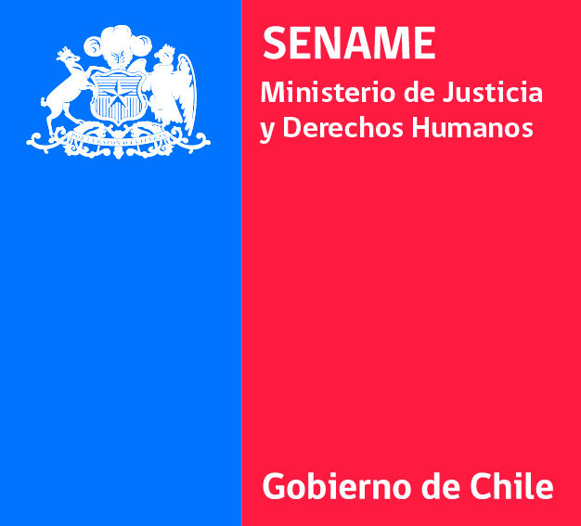
CUENTA PÚBLICA 2017
OBSERVACIONES Y OPINIONES DE SOCIEDAD CIVIL
AGOSTO 1 DE 2018

En el marco de la ley 20.500de del Ministerio Secretaria General de Gobierno, el Servicio Nacional de Menores realizó su Cuenta Pública Nacional anual, la cual dio cuenta de lo realizado el año 2017, los logros específicos del período y las líneas relevantes. Junto con l lo anterior, se esbozan las principales conclusiones y desafíos que debemos asumir como institución para el año 2018.
Esta cuenta se desarrollo en auditórium de la Contraloría General de la República, el día 20 de julio de 2018. En la Región metropolitana..
Con la finalidad de contar con una instancia participativa donde los asistentes pudieran exponer respuestas, se subió a pagina web de servicio el banner “Cuenta Pública 2017” con una matriz de preguntas “.
Luego de análisis de los comentarios que respondieron lo/as asistentes en lo relativo a las acciones realizadas por SENAME durante el año 2017 y propuestas junto a líneas de acción definidas para el año 2018, ponemos a disposición de la ciudadanía esta página webh.

PREGUNTAS Y RESPUESTAS DE ASISTENTES:

1-En su opinión ¿Cuál es aspecto más destacado de la cuenta pública realizada por el Servicio Nacional de Menores?
- Se valora la intención de plantear desafíos futuros, el esfuerzo de los distintos actores involucrados en el sistema y la voluntad por articular una respuesta que integre a todos los/as actores e instituciones.
- Se destaca áreas que serán intervenidas durante el 2019-2022

2- ¿Qué opina de las propuestas y líneas de acción de trabajo planteadas por el Servicio Nacional de Menores para este periodo?

- Hay elementos muy interesantes y que generan bastante expectativa.
- Interesa particularmente la reformulación de los modelos de intervención y creemos que hay un nudo crítico del sistema.
- Siempre como educadores hemos estado de acuerdo en acciones a favor de los jóvenes y nuestras asociaciones lo han dicho más de una vez y ahora se dan a conocer de forma pública.

3- ¿Qué temas o aspectos cree usted que faltaron en esta cuenta pública? ¿Cuáles agregaría para el próximo año?

- Como el SENAME se relacionara con la Subsecretaria de la infancia y demás instituciones públicas.
- Falta información oficial sobre las cifras de listas de espera en los programas de proteccion
- Falto referirse al tema migratorio.

